Enw: Anna Likeman
Rhif myfyriwr: 2203534
Enw’r modiwl: Dysgu yn yr oes digidol
Côd y modiwl: ADPA4001C
Asesiad 2

Linc i’r fideo:
https://youtu.be/aFrr6SGy6Xw

Deunydd cefnogol:
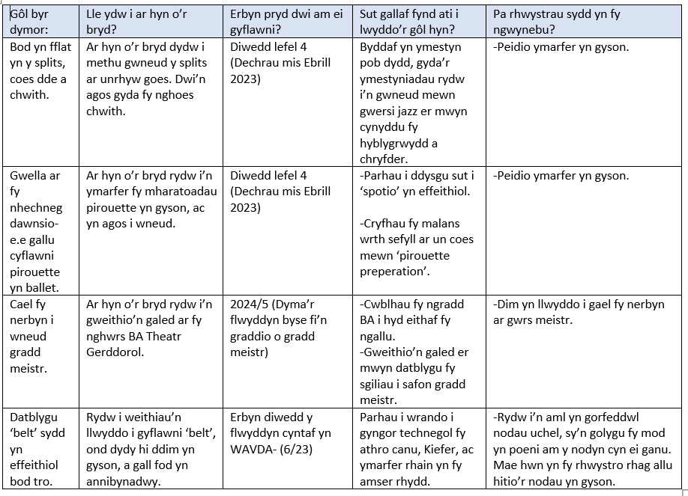
(Uchod) Sgrin-lun o fy nghynllun datblygiad personol byr tymor (y 2 flynedd nesaf)

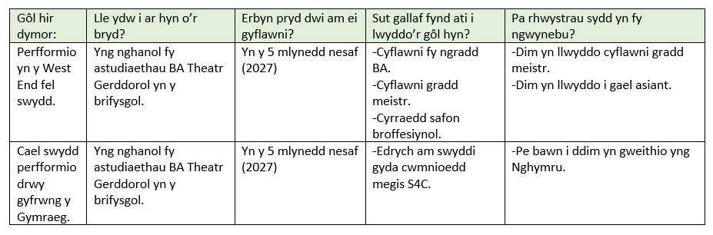

(Uchod) Sgrin-lun o fy nghynllun datblygiad personol hir dymor (y 5 mlynedd nesaf)

Sgript i gyd-fynd gyda’r pwynt pŵer:

Sleid 1:
Bore da! Croeso i fy nghyflwyniad!

Sleid 2:
Ar hyn o'r bryd, fel artist ifanc sydd yn dysgu, datblygu a mireinio fy nghrefft, mae gennyf sylfaen o'r sgiliau angenrheidiol ar gyfer theatr gerddorol: canu, dawnsio, ag actio. Yn ogystal â hyn, rwyf yn unigolyn gyda sgiliau dwyieithog, ac rwyf yn chwarae offeryn.

Sleid 3:
Isod gwelir y sgiliau trosglwyddadwy dwi wedi gwella a meddu arnynt ar hyd y modiwl. Y sgiliau ydy: Cyflwyno, hunan asesu, adfyfyrio, cyfeirnodi, adolygu theatr a chydweithio, i enwi'r rhai sy'n sefyll allan yn fwyaf i mi. Mae pob un o'r sgiliau gwelwch ar y sgrin yn ddefnyddiol ar gyfer un neu mwy o fy modiwlau eraill, megis cyflwyno. Gan ddefnyddio'r hyn rwyf wedi dysgu am gyflwyno'n effeithiol, rwyf wedi gallu cymwys yr wybodaeth ar gyfer fy nghyflwyniad hyfforddiant dawns. Wrth ddysgu mwy am gydweithio, ac am ba gymysgedd o bobl sy'n gwneud tîm da, roeddwn yn gallu cofio'r rhinweddau yma wrth i mi gydweithio gyda fy nosbarth yn fy ngwersi actio wrth baratoi am yr asesiadau.

Sleid 4:

Gan edrych yn fanylach ar fy sgiliau ymarferol, rwyf yn meddu ar: sgiliau dawns tap, ballet a jazz, sgiliau llais, gyda dealltwriaeth sylfaenol o dechneg lleisiol 'Estill', a sgiliau ymladd llwyfan, lefel 1. Teimlaf bod fy skillset yn eang erbyn hyn, ond yr hyn hoffwn wneud ydy cryfhau'r sgiliau yma er mwyn gallu eu gweithredu gyda hyder. Hoffwn wella ar fy hyblygrwydd a fy nhechneg canu, yn sbesiffig, 'belt'.

Sleid 5:

Dywed Charlotte Rogers, wrth sôn am PDP, "It is always there to show you what your goals are and if you ever lose sight of them, having a PDP can help motivate you to keep moving forward." (Rogers, 2021). Gweler fy nghynllun ar gyfer y 2 flynedd nesaf. Yr amcanion ydy: Bod yn fflat yn y splits, gwella fy nhechneg dawns, cael fy nerbyn ar gwrs MA, datblygu techneg canu i safon broffesiynol. Byddaf yn ceisio cyflawni'r splits erbyn diwedd lefel 4. Ar hyn o'r bryd, rwyf yn weddol agos ar fy nghoes chwith. Er mwyn cyrraedd y gôl, byddaf yn ymestyn pob dydd, gyda'r strwythur dosbarth jazz, er mwyn cynyddu fy nghryfder yn ogystal â fy hyblygrwydd. Un rhwystr gall sefyll yn fy ffordd ydy peidio ymarfer yn gyson.

Sleid 6:

Mae gennyf 2 amcan ar gyfer y 5 mlynedd nesaf, sef i berfformio yn y West End fel swydd, ac i gael swydd perfformio drwy'r cyfrwng Cymraeg. Er mwyn llwyddo'r gôl o berfformio yn y West End byddaf yn cyflawni fy ngradd BA, cyflawni gradd meistr gan gyrraedd safon broffesiynol. Yr hyn gall fy rhwystro ydy os na allaf raddio o radd meistr, neu os nad wyf yn llwyddo i gael asiant.

Sleid 7:

Diolch am wrando.

Llyfryddiaeth:

Rogers, Charlotte. “The Importance of a Personal Development Plan.” Engineering & Technology Jobs, 19 July 2021, engineering-jobs.theiet.org/article/the-importance-of-a-personal-development-plan/.

“We first make our habits and then our habits make us”- John Dryden.

Gibbs' Reflective Cycle | The University of Edinburgh
10 Important professional skills to develop | Indeed.com UK

